ŠOLSKO DELO
SREDA, 19. JANUAR 2022

DRAGI MOJI OTROCI/ UČENCI:
ČAKA VAS NASLEDNJE ŠOLSKO DELO
DEJAVNOST | NAVODILA ZA DELO
SLJ  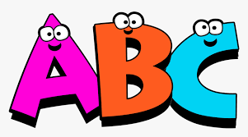 | OBRAVNAVALI BOMO PRAVLJICO:  RUSKA LJUDSKA PRAVLJICA: ZAJČEK IN REPA.  POSLUŠAJ PRAVLJICO NA POVEZAVI:  https://www.youtube.com/watch?v=Mt-LMIlGeZU&t=38s  NATO SI ODPRI PRILOGO S SLIČICAMI IN PONOVI PRAVLJICO PO SLIČICAH.  ČE IMAŠ MOŽNOST TISKANJA LAHKO SLIČICE PO VRSTI PRILEPIŠ V MUCA ZVEZEK. ČE NE, V MUCA ZVEZEK SAMO NARIŠI DOGODEK IZ PRAVLJICE.
SPO  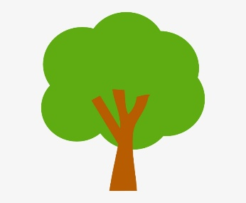 | OGLEJ POSNETEK MOJE TELO IN USTNO PONOVI DELE TELESA:  POVEZAVA: https://www.youtube.com/watch?v=CIQypzE6N1Y
GUM  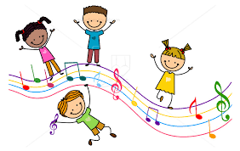 | V ŠOLI SE BOMO IGRALI KARAOKE. TUDI TI JIH LAHKO ORGANIZIRAŠ DOMA. SVOJI DRUŽINI ZAPOJ NEKAJ PESMIC, KI JIH ZNAŠ.

MED POSLUŠANJEM IN PETJEM SE LEPO IMEJ!

ZA POMOČ PRI DELU SE LAHKO VEDNO OBRNETE NA MOJ ELEKTRONSKI NASLOV:
silva.pintar@os-dobrna.si

